Oft sind Seen noch zugefroren, obwohl die Temperaturen schon längst über 0 °C liegen. Der Grund dafür liegt darin, dass für die Änderung des Aggregatzustands Wärme erforderlich ist, um die Bindungskräfte der Wassermoleküle zu lösen. In diesem Experiment wird gemessen, wie viel Wärme für das Schmelzen von Eis benötigt wird.
Messhinweis: Volumenkapazität des Kalorimeters 170 ml
Material
Kalorimeter
digitales Thermometer

Zusätzlich erforderlich:
Eiswürfel
Wasser
Waage

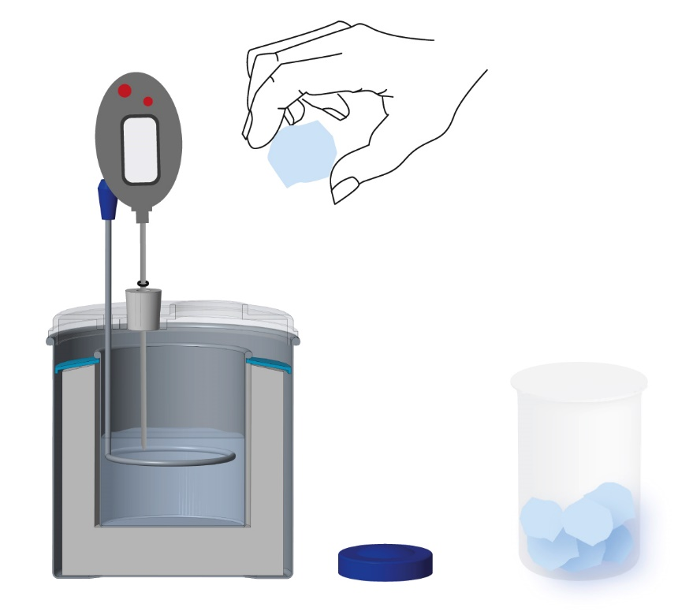

Das Eis wird aus dem Gefrierschrank entnommen und hat 0 °C erreicht, wenn es zu schmelzen beginnt.

Durchführung:
- Fülle zuerst etwa 100$-$ 150 ml Wasser mit Raumtemperatur in das Kalorimeter, nachdem du die Masse m_{W} und die Temperatur des Wassers ϑ_{W} bestimmt hast. Bedenke dabei, dass die Temperatur des Kalorimeters ϑ_{K} der des Wassers ϑ_{W} entspricht, weil sie sich im thermischen Gleichgewicht befinden. Trage die drei Werte in die Messbox (rechte Spalte) ein.
Messbox

Anfangstemperatur Wasser
ϑ_{K} = °C
Masse Wasser
m_{W} = kg

Anfangstemperatur Kalorimeter
ϑ_{K} = ϑ_{W} = °C

Anfangstemperatur Eis
ϑ_{E} = 0 °C
Masse Eis
m_{E} = kg

Mischtemperatur
geschmolzenes Eis
ϑ_{M} = °C
- Bestimme nun die Masse m_{E} eines mittelgroßen Eiswürfels. Es sollten möglichst keine Anteile an Schmelzwasser enthalten sein.
- Gib nun den Eiswürfel in das Wasser und rühre bei geschlossenem Deckel ständig auf und ab.
- Warte, bis das Eis vollständig geschmolzen ist und sich die Temperatur stabilisiert hat. Bestimme dann anhand der Thermometer die Mischtemperatur ϑ_{M}.

Das mit Wasser und dem Metallzylinder befüllte Kalorimeter kann annähernd als abgeschlossenes System betrachtet werden. Dann gilt der Energieerhaltungssatz. Das bedeutet, die vom Eiswürfel aufgenommene Wärmemenge (sowohl die Wärmemenge, die für das Schmelzen des Eiswürfels Q_{S}, als auch die Wärmemenge, die für das anschließende Erwärmen des Wassers des Eiswürfels Q_{EW} auf Mischtemperatur benötigt wird) entspricht der des bereits im Kalorimeter befindlichen Wassers Q_{W} und der vom Kalorimeter Q_{K} selbst abgegebenen Wärme.
Formelsammlung

ϑ$-$ϑ0 = T$-$T0
Δϑ = ΔT

Q = mcΔT

Q_{K} = c_{K}m_{K}Δϑ_{K}
Q_{K} = C_{K}Δϑ_{K}

C_{K} ist die Wärmekapazität des Kalorimeters. Bei deinen Kalorimetern mit Deckel und Rührer, aber ohne das Heizelement beträgt $C_{Κ }$= 74$\frac{J}{K}$.
Der Literaturwert für die spezifische Wärmekapazität des Wassers beträgt c_{w} = 4184$\frac{J}{kg∙K}.$

Q_{ab} = Q_{auf}
–Q_{W} – Q_{K} = Q_{EW} + Q_{S}
–m_{W}c_{W}Δϑ_{W} – C_{K}Δϑ_{K} = m_{E}c_{W}Δϑ_{E} + m_{E}s_{E}
m_{W}c_{W}(ϑ_{W} – ϑ_{M}) + C_{K}(ϑ_{K} – ϑ_{M}) = m_{E}c_{W}(ϑ_{M}$–$ ϑ_{E}) + m_{E}s_{E}

Literaturwert der Schmelzwärme: s_{E} $=333,5\frac{kJ}{kg}$

Auswertung:
QR-Code:
Formel s_{E}

- Berechne anhand der Formel die spezifische Schmelzwärme s_{E} von Eis.

- Vergleiche dein Ergebnis mit dem Literaturwert für die spezifische Schmelzwärme von Eis und nenne Gründe für eventuelle Abweichungen.

- Prüfe zuerst die folgenden Aussagen auf ihren Wahrheitsgehalt und bilde dann aus der falschen eine richtige Aussage.
- Um ein Gramm Eis zu schmelzen, benötigt man 333,5 kJ.
- Die Temperatur, bei der ein Stoff schmilzt, wird Schmelzwärme genannt.
- Die spezifische Schmelzwärme gibt an, welche Wärmemenge erforderlich ist, um 1 kg eines Stoffes zu schmelzen.

